PEDOMAN PENULISAN ARTIKEL SEMINAR NASIONAL RISET TERAPAN INOVATIF KONSORSIUM POLITEKNIK SE-INDONESIA

SISTEM KASIR DI APLIKASI ANDROID YANG DAPAT MENYIMPAN DATA MENGGUNAKAN DATABASE OFFLINE

Aprilia Dwi Cristyana¹⁾, Selvia Ferdiana Kusuma²⁾, Rengga Asmara³⁾, dan Prasetyo Wibowo⁴⁾

¹Departemen Teknik Informatika dan Komputer, Politeknik Elektronika Negeri Surabaya
²Departemen Teknik Informatika dan Komputer, Politeknik Elektronika Negeri Surabaya
³Departemen Teknik Informatika dan Komputer, Politeknik Elektronika Negeri Surabaya
⁴Departemen Teknik Informatika dan Komputer, Politeknik Elektronika Negeri Surabaya
E-mail: tsoaprilia@gmail.com

Abstract

Micro, Small, and Medium Enterprises (MSMEs) are an essential pillar of Indonesia’s economy, yet many still rely on manual record-keeping that is prone to errors, inefficiency, and difficulties in generating accurate reports. To address these limitations, this study proposes Excash, an Android-based point-of-sale application designed specifically for MSMEs. Unlike many existing cashier applications that require constant internet connectivity, Excash operates fully offline using the SQFLite database, making it more reliable in areas with unstable networks. Furthermore, Excash integrates features rarely combined in similar systems, including product and inventory management, CSV-based data export and import for cross-device use, and seamless receipt printing through a thermal printer. The user interface was developed using a User-Centered Design (UCD) approach to ensure accessibility for non-technical users. The application was tested for three days at Laila’s grocery store with an Android device and Bluetooth thermal printer. Results demonstrated 100% transaction accuracy, response times under one second, and a 97% user satisfaction score, highlighting its practicality and effectiveness. Excash proves to be an innovative solution that enhances operational efficiency, ensures precise transaction handling, and simplifies usage for MSMEs. These findings confirm its potential to significantly improve the competitiveness and sustainability of small businesses in Indonesia.

Keywords: MSMEs, Point of Sale Application, Android, Offline Database, SQFLite, CSV, Thermal Printer

PENDAHULUAN
Di era industri digital yang berkembang pesat saat ini, masyarakat dituntut untuk lebih cerdas dalam memanfaatkan kemudahan bersosialisasi. Masyarakat juga turut berperan dalam mendorong kemajuan zaman yang semakin modern melalui berbagai inovasi teknologi di berbagai bidang. Hal ini menunjukkan bahwa kehidupan manusia, yang sebelumnya bersifat sederhana, kini telah berkembang menjadi lebih modern dan efisien. Dampak paling nyata dari kemajuan era digital ini adalah kemampuan untuk melakukan berbagai aktivitas secara praktis dan cepat. Perkembangan teknologi tersebut turut memberikan pengaruh besar pada berbagai sektor, termasuk dunia bisnis, khususnya pada Usaha Mikro, Kecil, dan Menengah (UMKM)(Parinduri, 2023). Di kalangan UMKM, aplikasi kasir telah menjadi teknologi yang semakin banyak diterapkan untuk mendukung operasional usaha.
Usaha Mikro, Kecil, dan Menengah (UMKM), memiliki peran penting dalam perekonomian Indonesia karena mampu menyerap banyak tenaga kerja serta menyediakan kebutuhan sehari-hari masyarakat secara luas(Khasanah, 2023). Meski demikian, masih banyak pelaku UMKM yang mencatat transaksi dan mengelola inventaris secara manual, yang menyebabkan potensi kesalahan pencatatan, keterlambatan dalam pelaporan, serta menurunnya efisiensi operasional(Diodora Yessayabella & Yohanna Adys, 2022).
Penggunaan aplikasi kasir menawarkan alternatif yang efektif bagi pelaku UMKM dalam mengatasi berbagai permasalahan tersebut. Aplikasi kasir mempermudah UMKM dalam operasional, pengelolaan stok, pencatatan penjualan, dan analisis keuangan, sehingga mampu bersaing secara efisien dan teratur di pasar (Jamal & Yulianto, 2013). Meski demikian, sebagian besar aplikasi kasir populer masih membutuhkan koneksi internet, memiliki antarmuka kompleks, dan belum mendukung integrasi printer thermal serta ekspor-impor data dalam format CSV. Hal ini menjadi kendala bagi UMKM, terutama yang beroperasi di daerah dengan jaringan terbatas.
Berdasarkan permasalahan tersebut, penelitian ini menawarkan solusi berupa pengembangan aplikasi kasir Android bernama Excash. Aplikasi ini dirancang khusus untuk pelaku UMKM agar dapat beroperasi secara offline tanpa koneksi internet. Analisis kompetitor terhadap aplikasi kasir populer juga menunjukkan bahwa masih ada sejumlah keterbatasan yang mengurangi efektivitasnya, terutama ketika diterapkan pada skala UMKM.
Pertama, ketergantungan pada koneksi internet untuk menjalankan fitur-fiturnya. Hal ini menjadi kendala besar, terutama di wilayah yang memiliki kualitas jaringan yang tidak stabil. Kedua, belum semua aplikasi sudah memenuhi standart umum pertukaran data antar perangkat dengan ekspor dan impor data. Ketiga, kompleksitas antarmuka membuat beberapa aplikasi sulit digunakan oleh pelaku UMKM yang tidak memiliki latar belakang teknis(Ramadhan, 2021). Keempat, masih banyak aplikasi yang belum mendukung integrasi langsung dengan printer thermal, padahal fitur ini penting untuk mempercepat proses pencetakan struk(Banua & Firmansyah, 2021).
Beberapa teknologi yang diimplementasikan untuk meningkatkan performa dan fleksibilitas aplikasi Excash. Mulai dari Framework Flutter yang digunakan untuk pengembangan aplikasi dengan antarmuka yang menarik dan efisien(Panji Rachmat Setiawan et al., 2022). Untuk mendesain antarmuka yang ramah pengguna, Figma juga menjadi alat bantu yang cocok dalam proses perancangan UI/UX(Suparman et al., 2023). Penggunaan SQFlite memfasilitasi penyimpanan lokal, integrasi CSV mendukung pertukaran data, dan printer thermal meningkatkan efisiensi transaksi mobile.
Namun, berdasarkan studi yang dilakukan oleh (Ahmad Fauzi et al., 2022) serta (Amara et al., 2022) pengembangan aplikasi Point of Sale (POS) berbasis Android yang dirancang untuk memfasilitasi proses pencatatan transaksi dan penyusunan laporan penjualan belum mendukung penggunaan secara offline, pertukaran data dalam format CSV, maupun integrasi printer thermal.
Berdasarkan kesenjangan tersebut, penelitian ini menawarkan solusi berupa aplikasi kasir Android bernama Excash, yang dirancang khusus untuk UMKM. Excash dapat beroperasi offline, mendukung ekspor-impor data CSV, terintegrasi dengan printer thermal, serta memiliki antarmuka sederhana melalui pendekatan User-Centered Design (UCD). Kualitas aplikasi diuji melalui usability testing, black-box testing, serta evaluasi performa untuk memastikan aplikasi praktis, efisien, dan sesuai kebutuhan UMKM.

METODE PENELITIAN
Metode yang digunakan dalam pengembangan aplikasi Excash adalah pendekatan User-Centered Design (UCD). UCD merupakan sistem yang menempatkan pengguna sebagai pusat dari seluruh proses pengembangan, dengan mempertimbangkan kebutuhan, keterbatasan, dan kenyamanan mereka pada setiap tahap desain(Ramadhan, 2021). Pendekatan ini bertujuan untuk menghasilkan sistem yang sesuai dan relevan dengan kebutuhan nyata pengguna akhir, terutama para pelaku UMKM.
Metode penelitian ini terdiri dari lima tahap. Pertama, studi pustaka dan analisis kompetitor untuk mengkaji referensi serta aplikasi kasir yang sudah ada. Kedua, identifikasi kebutuhan pengguna dari hasil studi, dengan target utama pelaku UMKM seperti pemilik toko kelontong. Ketiga, perancangan solusi melalui wireframe, user flow, dan mockup dengan fokus pada kemudahan dan efisiensi. Keempat, evaluasi desain lewat usability testing terbatas. Kelima, evaluasi hasil pengujian untuk menilai efektivitas aplikasi sebagai solusi kasir yang efisien, ekonomis, dan dapat digunakan tanpa internet. Meski pengguna tidak terlibat langsung di semua tahap, pendekatan tetap berfokus pada kebutuhan mereka.
Pengembangan aplikasi ini menggunakan Flutter untuk Android multi-platform, Figma untuk UI, sqflite untuk penyimpanan offline, pustaka csv untuk ekspor-impor data, dan integrasi printer thermal untuk cetak struk. Desain sistem mencakup arsitektur aplikasi, alur data, kontrol, serta memperhatikan skalabilitas, keamanan, dan performa. Alur kerja sistem digambarkan pada Gambar 1, yang menekankan hubungan dengan database lokal dan kemampuan sinkronisasi antar perangkat secara lokal.
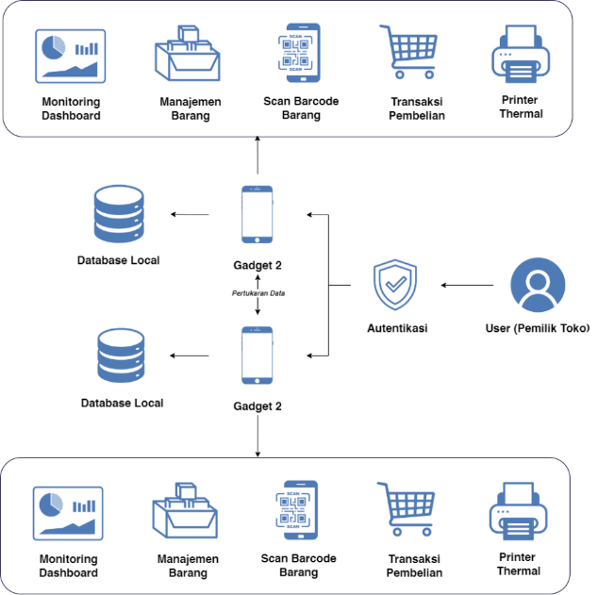
Gambar 1. Desain Sistem

Fitur utama mencakup manajemen produk & stok, pemindaian barcode, transaksi penjualan dengan perhitungan otomatis, cetak struk, dashboard laporan, dan log aktivitas pengguna. Setelah desain sistem selesai, dibuat BPMN untuk memvisualkan proses bisnis, serta use case diagram untuk menggambarkan interaksi aktor dan hak akses secara sistematis.
Setelah merancang sistem, tahap berikutnya adalah pembu-atan BPMN untuk menggambarkan proses bisnis secara visual dan Diagram use case untuk memvisualisasikan interaksi antara actor yang menunjukkan langkah aktivitas pengguna di dalam aplikasi secara sistematis dan menyeluruh beserta peran dan Hak nya masing-masing. Selanjutnya adalah perancangan database yang merupakan tahap penting dalam analisis sistem untuk memastikan data tersusun rapi dan efisien.
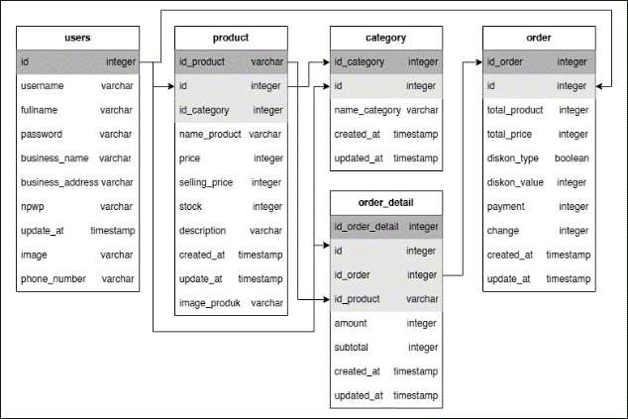
Gambar 2. Entity Relationship Diagram

Gambar 2 menunjukkan Entity Relationship Diagram yang terdiri dari entitas Users, Product, Category, Order, dan Order Detail, dihubungkan dengan ID user sebagai kunci utama untuk mendukung transaksi, manajemen produk, dan pelaporan.
Tahap terakhir adalah pembuatan mockup antarmuka, yang menampilkan desain visual aplikasi secara menyeluruh sebagai acuan pengembangan.

HASIL DAN PEMBAHASAN
Setelah melalui proses analisis kebutuhan serta perancangan sistem yang mencakup struktur database dan mockup antarmuka pengguna, tahap selanjutnya dalam penelitian ini adalah implementasi dan pengujian aplikasi kasir berbasis Android yang diberi nama Excash.
Pengujian dilakukan dengan lima parameter utama: waktu respon sistem, akurasi pencatatan dan perhitungan, keberhasilan transaksi, kemudahan penggunaan (usability), dan efisiensi penggunaan sumber daya perangkat. Parameter ini memastikan aplikasi berfungsi baik secara teknis dan memberikan pengalaman pengguna yang optimal. Uji coba dilakukan langsung di lingkungan nyata, yaitu di Toko Kelontong Laila, Kabupaten Malang, yang sebelumnya masih mencatat secara manual. Selama tiga hari, pemilik toko menggunakan dua perangkat Android dengan spesifikasi berbeda dan printer thermal Bluetooth untuk mencetak struk.
Pengujian Waktu Respon mengukur kecepatan sistem dalam mencatat pesanan, memperbarui status produk, dan menghitung biaya. Hasil menunjukkan waktu respon rata-rata <1 detik, membuktikan aplikasi mampu merespons cepat dan meningkatkan efisiensi kerja kasir UMKM. Detail hasil ada pada Tabel 1.
Tabel 1
Hasil Pencatatan Waktu Respons
Fitur | Waktu Respons | Waktu
Registrasi | 01.25 - 01.47 | 01.36
Login | 0.60 - 0.93 | 0.75
Modifikasi data Kategori | 0.30 - 0.73 | 0.54
Transaksi Pembayaran | 0.71 - 0.81 | 0.75
Print Struk | 0.52 - 0.66 | 0.59
Uji akurasi dan tingkat keberhasilan transaksi menunjukkan hasil 100% akurat. Setiap entri transaksi, baik dari harga satuan, jumlah item, hingga total dan kembalian, tercatat dengan tepat dan sesuai dengan perhitungan manual. Dan seluruh alur transaksi, mulai dari pemilihan produk, keranjang, pembayaran, hingga pencetakan struk, berhasil dijalankan tanpa kegagalan.
Tabel 2
Hasil Tingkat Keberhasilan Transaksi
Proses Transaksi | Jml. Uji | Berhasil | Gagal
Gagal
Pemilihan Produk | 5 | 5 | 0
Keranjang & Proses Pembayaran | 5 | 5 | 0
Detail Transaksi | 5 | 5 | 0
Pencetakan Struk | 5 | 5 | 0

Hasil usability testing melalui kuesioner kepada pemilik Toko Kelontong Laila menunjukkan tingkat kepuasan pengguna sebesar 97%. Angka ini menunjukkan bahwa aplikasi dapat dipahami dengan cepat oleh pengguna tanpa pelatihan khusus, sehingga mempercepat adopsi dan mengurangi hambatan teknis di kalangan UMKM kecil.
Dari sisi efisiensi sumber daya, Excash menunjukkan kinerja yang ringan dengan rata-rata konsumsi memori hanya 1,47 KB per entri, dan estimasi kebutuhan tahunan sekitar 52,6 MB. Jika dibandingkan dengan aplikasi kasir populer seperti Moka POS atau Kasir Pintar yang memerlukan koneksi internet dan kapasitas penyimpanan lebih besar, Excash lebih unggul untuk UMKM karena dapat berjalan sepenuhnya offline dan ringan digunakan pada perangkat dengan spesifikasi terbatas. Detail pengujian disajikan pada Gambar 3.
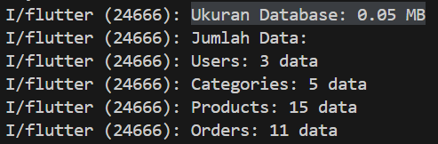
Gambar 3. Hasil Pengujian Ruang Penyimpanan Aplikasi

Hasil penampilan mockup aplikasi Excash memperlihatkan seluruh alur penggunaan dan fitur utama yang dirancang untuk mendukung pelaku UMKM. Tampilan dimulai dengan splash screen dan onboarding untuk memperkenalkan fitur aplikasi kepada pengguna baru, diikuti halaman login, registrasi, dan pemulihan kata sandi dengan verifikasi OTP. Aplikasi juga dilengkapi tutorial interaktif berupa tooltip untuk memandu pengguna saat pertama kali memakai aplikasi. Fitur manajemen kategori dan produk memungkinkan penambahan, pengeditan, penghapusan, serta pemindaian barcode. Halaman home, keranjang, detail transaksi, dan cetak struk didesain sederhana dengan alur yang jelas, mendukung transaksi cepat, perhitungan otomatis, dan pencetakan struk melalui printer thermal. Riwayat transaksi, profil, dashboard reporting, log aktivitas, serta fitur ekspor-impor data CSV juga disediakan untuk membantu pengguna memantau dan mengelola usaha secara efisien. Hasil pengujian menunjukkan semua fitur berjalan baik, baik secara fungsional pada setiap menu utama maupun non-fungsional pada kondisi ekstrem, yang ditangani dengan notifikasi atau pencegahan yang tepat, sehingga Excash terbukti tangguh dan siap digunakan di lapangan.
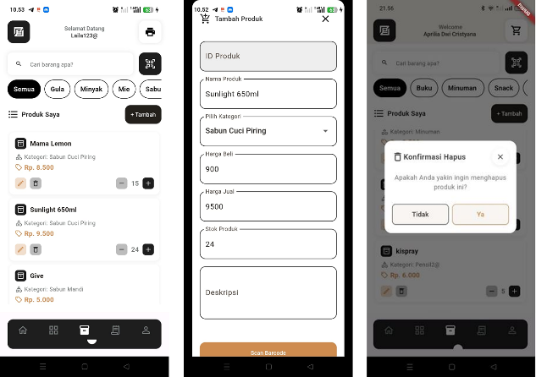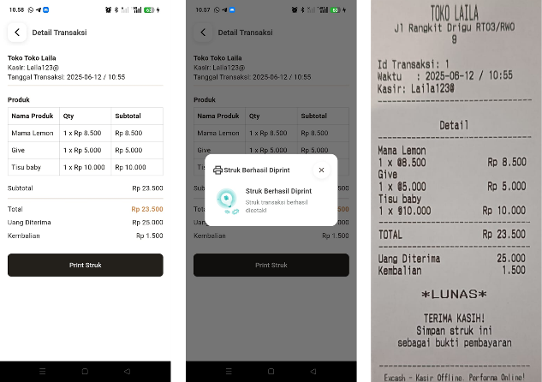
Gambar 4. Hasil Tampilan Aplikasi

SIMPULAN
Penelitian ini berhasil menghasilkan sebuah aplikasi kasir digital berbasis Android bernama Excash, yang dirancang khusus untuk memenuhi kebutuhan pelaku UMKM. Aplikasi ini dapat beroperasi secara offline, dilengkapi dengan fitur manajemen produk dan kategori, ekspor-impor data dalam format CSV, serta pencetakan struk menggunakan printer thermal. Pendekatan perancangan antarmuka berbasis User-Centered Design (UCD) membuat Excash lebih mudah dioperasikan oleh pengguna non-teknis. Berdasarkan hasil uji coba, Excash menunjukkan tingkat keakuratan 100% dalam pencatatan transaksi, waktu respons yang sangat cepat (<1 detik), serta stabilitas tinggi selama penggunaan.
Excash mampu menjadi solusi kasir digital yang praktis, ekonomis, dan sesuai dengan keterbatasan UMKM di Indonesia, terutama di daerah dengan jaringan internet yang terbatas. Keunggulan operasional secara offline serta kebutuhan ruang penyimpanan yang ringan (sekitar 52,6 MB per tahun) menjadikannya lebih cocok dibandingkan aplikasi kasir populer lain yang umumnya membutuhkan koneksi internet stabil dan sumber daya perangkat lebih besar. Dengan demikian, Excash terbukti mampu meningkatkan efisiensi, akurasi, dan kemudahan operasional usaha mikro seperti toko kelontong.
Berdasarkan hasil implementasi dan pengujian, beberapa saran untuk pengembangan Excash di masa mendatang meliputi: (1) melakukan pengujian berskala besar dalam jangka panjang guna mengevaluasi kinerja sistem pada jenis usaha yang lebih kompleks, (2) menambahkan fitur online backup ke server agar data lebih aman dan mudah dipulihkan saat terjadi kerusakan perangkat. Dengan pengembangan lebih lanjut, Excash diharapkan mampu menjadi solusi kasir digital yang lebih lengkap, andal, dan kompetitif bagi pelaku UMKM di Indonesia.
DAFTAR PUSTAKA
Ahmad Fauzi, Hayati, U., & M. Basysyar, F. (2022). PERANCANGAN APLIKASI POINT OF SALES MENGGUNAKAN ANDROID NATIVE DI UD. MURTI AJI CIREBON. JATI (Jurnal Mahasiswa Teknik Informatika), 6(2). https://doi.org/10.36040/jati.v6i2.5250

Amara, D. D., Helmiah, F., & Santoso, S. (2022). Implementasi Sistem Point of Sale Pada Toko Laguna Painting Kisaran. J-Com (Journal of Computer), 2(3). https://doi.org/10.33330/j-com.v2i3.1913

Banua, S. T., & Firmansyah, R. (2021). Perancangan Aplikasi Point Of Sale Untuk Retail Berbasis Android Dengan Printer Thermal. E-Prosiding Teknik Informatika, 2(2).

Diodora Yessayabella, & Yohanna Adys. (2022). IMPLEMENTASI SISTEM INFORMASI MANAJEMEN KASIR BERBASIS APLIKASI MOKA POS (POINT OF SALES) PADA KAFE X TAHUN 2022. JAMANTA : JURNAL MAHASISWA AKUNTANSI UNITA, 1(2). https://doi.org/10.36563/jamanta_unita.v1i2.476

Jamal, A., & Yulianto, L. (2013). Rancang Bangun Sistem Informasi Aplikasi Kasir Menggunakan Barcode Reader Pada Toko Dan Jasa Widodo Computer Ngadirojo Kabupaten Pacitan. Journal Speed-Sentra Penelitian Engineering Dan Edukasi, 5(3).

Khasanah. (2023). Peran UMKM (Usaha Mikro Kecil Menengah) Guna Meningkatkan Kesejahteraan Masyarakat. Demagogi: Journal of Social Sciences, Economics and Education, 1(1). https://doi.org/10.61166/demagogi.v1i1.2

Panji Rachmat Setiawan, Rizdqi Akbar Ramadhan, & Ause Labellapansa. (2022). Pelatihan Pemrograman Flutter. Jurnal Pengabdian Masyarakat Dan Penerapan Ilmu Pengetahuan, 3(1). https://doi.org/10.25299/jpmpip.2022.10699

Parinduri, R. Y. (2023). Sosialisasi Strategi Digital marketing Untuk Usaha Mikro Kecil Menengah (UMKM). Journal Liaison Academia and Society, 3(1). https://doi.org/10.58939/j-las.v3i1.556

Ramadhan, S. L. (2021). Perancangan User Experience Aplikasi Pengajuan E-KTP menggunakan Metode UCD pada Kelurahan Tanah Baru. JATISI (Jurnal Teknik Informatika Dan Sistem Informasi), 8(1). https://doi.org/10.35957/jatisi.v8i1.633

Suparman, M., Rosada, M., Lutpi, M., Kamaliya, P., Sabaniah, F., Alfian, R. H., Ramadhan, F., Alfaro, I., & Rosdiana, M. (2023). Mengenal Aplikasi Figma Untuk Membuat Content Menjadi Lebih Interaktif di Era Society 5.0. Abdi Jurnal Publikasi, 1(6).

